武汉大学2016-2017学年第一学期考试试卷
《计算方法》 （A卷） （36学时用）

学院： 学号： 姓名： 得分：

一、（8分）已知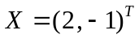，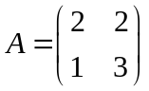，求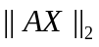，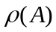
二、（8分）设矩阵
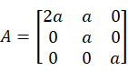
证明：对任意实数，方程组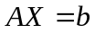都是非病态的（范数取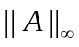）
三、（10分）已知数据如下：

x_{i} | 1 2 3 4
y_{i} | 1.5 1.8 2.7 4.9
求一条形如 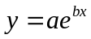 的最小二乘拟合曲线。
四、（10分）用杜利特尔（Doolittle）分解算法求解方程组 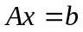，
其中
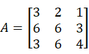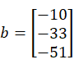

五、（14分）设有方程
(1) 证明该方程在区间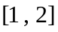内有唯一根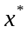；
(2) 给出了迭代格式A：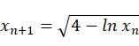，迭代格式B：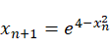
讨论这两个迭代格式求[1, 2]内根时的收敛性。

六、（14分）给定线性方程组
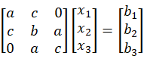
写出高斯-赛德尔迭代格式，并分析其收敛性。

七、（12分）已知某河宽16米，测得水深如下表（单位：米）
x_{i} | 0 | 2 | 4 | 6 | 8 | 10 | 12 | 14 | 16
深度f(x_{i}) | 2 | 3 | 5 | 3 | 4 | 4 | 2 | 1 | 1
分别用复化梯形公式和复化辛卜生公式计算河水的截面积 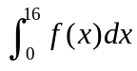。

八、（12分）用改进的欧拉方法（也称预估-校正法）求解方程（取步长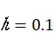）：
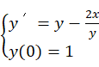
九、（12分）证明求积公式 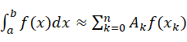为插值型求积公式的充分必要条件是它的代数精度至少为 次。
